PTT信令概要设计
广达科技技术部
2009-08
文档变更记录：
版本 | 日期 | 作者 | 描述
Draft | 2009-08-14 | 许建国  徐晓宏  张广一 | 初稿.

目 录
1. 引言 4
1.1. 目的 4
1.2. 读者对象 4
1.3. 术语表 4
2. 总体设计 5
2.1. 设计目标 5
2.2. 结构示意图 5
2.3. 约定 5
2.4. 各节点说明 6
2.4.1. PSC(from) 6
2.4.2. PSC(to) 6
2.4.3. SPTALK 7
2.4.4. PSG 8
3. 信令定义 9
3.1. talkbegin 9
3.2. talkend 11
3.3. recvend 11
3.4. resend 12
3.5. audiopacket 13
3.6. recvbegin 13
3.7. 说明 14
4. 附录 15
4.1. audiodesc中type类型 15
4.2. reason类型 15

引言

目的
此文档描述新版警务管理系统中关于“对讲”功能的概要设计.

读者对象
开发、项目人员.

术语表
PSMS | 警务管理系统(Police Service Management System).
PSG | 警务网关(Police Service Gateway).
SP | 服务节点(Service Point).
PSC | 警务终端(Police Service Client).
PTT | 对讲(PUSH TO TALK).
SPTALK | 实现对讲业务服务节点.

总体设计

设计目标
实现PUSH TO TALK业务流程.

结构示意图
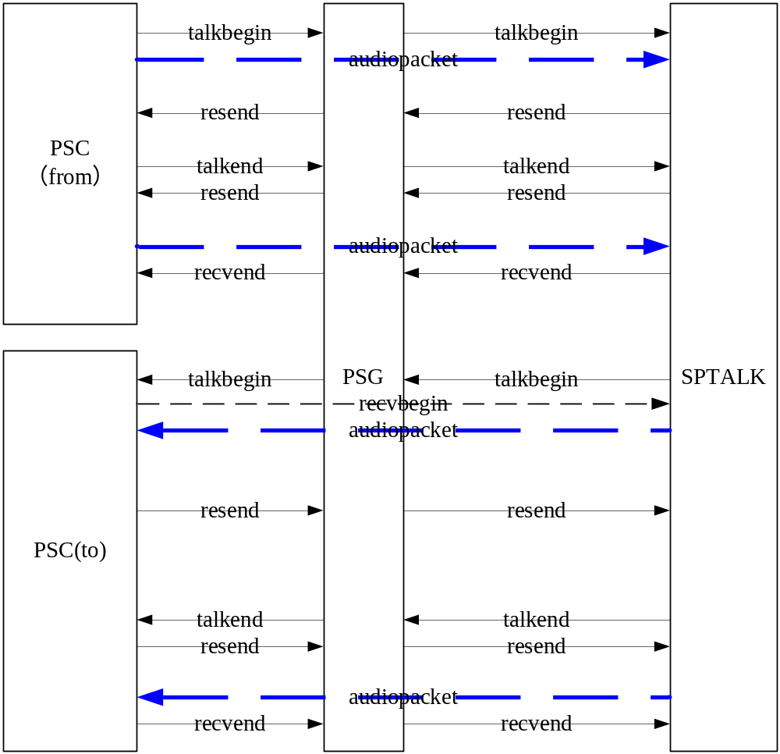
说明:
- 实线表示走TCP,虚线表示走UDP
- 所有的TCP信令都是notification,对方无需应答

约定
- 所有的TCP信令都经由PSG转发
比如:PSC(from)发送talkbegin,经由PSG转发到特定的SPTALK
表达为:PSC(from)发送talkbegin给SPTALK

各节点说明

PSC(from)
一次PTT的发起者,只有一个
- PTT开始于发送talkbegin给SPTALK
- 发送audiopacket到相应的SPTALK,发送的位置由自己根据登录时SPTALK所带参数选定
- 发送talkend给SPTALK
- 等待相应的SPTALK发recvend过来
- 在收到recvend之前可能收到SPTALK的resend信令,应该尽快发送请求重发的audiopacket给相应SPTALK
说明:
- 在login到PSG时就已经知道自己绑定的SPTALK的参数,param(udp地址等).所以,在发送语音数据时（即UDP数据包时），能够根据自己的情况选定一个自己能够到达的udp地址
- 收到resend信令,应尽快发送请求重发的audiopacket
- 收到recvend时,一次PTT正常结束,当然,recvend可能携带一些SPTALK的异常信息,比如超时放弃等,看情况处理,PTT信令里不做要求
- 在得知SPTALK不存在时,不再保证本次对讲的实时性,但发起方的对讲仍然可以继续,内容仍然可以保留,以便事后可以通过’重发’等机制,重新发送至接收方
- 至于如何得知SPTALK存不存在的信息,PTT信令里没有规定

PSC(to)
一次PTT的接受者,可以是多个
- PTT开始于收到SPTALK发过来的talkbegin信令
- 发送recvbegin到相应的SPTALK
- 等待相应的SPTALK发送audiopacket过来
- 等待相应的SPTALK发送talkend过来
- 发送recvend信令到相应的SPTALK
- 在发送recvend之前,可以根据情况发送resend给相应的SPTALK
说明:
- 在收到SPTALK发来talkbegin时候,会知道对方是哪个SPTALK,包括id和param(udp地址等).这次PTT过程中,之后发给SPTALK的信令都会明确的指明它的id
- 发送recvbegin到talkbegin指定的SPTALK地址
- 根据情况发现发送resend给指定的SPTALK的信息,主要是audiopacket的seq
- 发送recvend给指定的SPTALK,这次PTT正常结束,recvend可以在收到talkbegin信令后的任意时刻发送,只要PSC(to)决定不再接收本次PTT的audiopacket数据的时候,比如超时放弃,用户拒绝等,并把recvend的原因携带进信令
- 在收到talkend后的一段时间内,必须发送recvend给SPTALK,因为SPTALK必须等待此信令
- 在得知这次PTT使用的SPTALK不存在时,本次PTT被迫结束,但接收方可以事后根据这次PTT的id,通过另外的途径来得到这次PTT的完整audio数据,这不在PTT的讨论范围
- 至于如何得知这次PTT使用的SPTALK存不存在的信息,PTT信令里没有规定

SPTALK
提供PTT的服务节点
- 一次PTT开始于收到一个PSC(from)发送过来的talkbegin信令,但是可能在收到talkbegin信令之前就已经收到了这次PTT的audiopacket,收到talkbegin则不修改信令内容,直接把talkbegin发送给在线的指定的PSC(to),如果所有的PSC(to)都不在,则直接发送recvend,并携带上原因
- 在转发PSC(from)过来的talkbegin信令时，把本身配置的param信息（包括udp地址等）添加进去，以使PSC(to)能够根据自己的情况选择一个能够到达的udp地址，这样能够解决跨网段的两个PSC之间的语音通信问题
- 接收PSC(from)发送的audiopacket,转发给可以转发的PSC(to)
- 等待PSC(to)发送recvbegin消息,从而SPTALK知道这次PTT的PSC(to)在何处接收audiopacket,把之前SPTALK收到,而还没有发送给该PSC(to)的audiopacket发送给它
- 等待PSC(from)发送过来的talkend信令,并不修改信令内容的发送talkend给存在的PSC(to)
- 等待PSC(to)发送过来的recvend信令
- 在收到某个PSC(to)的recvend信令前,可能收到它发来的resend,应尽快的重新发送指定id的audiopacket
- 根据需要发送resend给PSC(from),通知PSC(from)重发指定某些audiopacket
- 收到所有在线的PSC(to)的recvend信令后,发送recvend给PSC(from),并携带上原因
说明:
- SPTALK通过超时机制来判断指定的PSC在不在
- SPTALK在发送recvend时,这次PTT正常结束
- SPTALK在一次PTT结束时,应该把audiopacket组装起来,并导出到数据库中
- SPTALK的一次PTT异常结束情况:
- 一次PTT正常结束前PSC(from)不在了,这时,发送talkend给PSG(to),并携带一些信息.最终还是要等到所有在线的PSC(to)发来recvend信令才可以结束
- SPTALK在收到PSC(from)的talkend信令后,如果等了很长一段时间,还是没有收全audiopacket,可以发送recvend信令给PSC(from),并携带原因超时放弃

PSG
PTT中所有的TCP信令的转发者,转发时,会明确告诉信息接收者,信息的源是谁,只分析修改message元素的一些属性,不修改,也不检查内部子元素
- 在PSC的login应答信令中,PSG就会告知PSC绑定的一个SPTALK的param(udp地址等)
- 在收到PSC(from)的talkbegin请求时,知道服务名talk,然后根据此服务名,到这个PSC(from)的服务绑定表里面找到绑定的服务节点,把该信令发给它;如果这个服务节点不在了,那就什么都不做,并不通知PSC(from)
- PSG在检测到某一个SPTALK不在的时候,不会主动更新原先被分配与此SPTALK绑定的PSC的绑定信息
- SPTALK需要订阅人员在线列表资源,在人员在线情况发生变化时,PSG会通知SPTALK,这样,对SPTALK来说,能够及时得知PSC(from)或者PSC(to)不在的情况

信令定义

talkbegin
PSC(from)[1111]->PSG
<message type='notification' module='MID_TALK'>
<talkbegin id='guid' from='1111' beginseq='1'>
<tos>
<to id='2222' />
<to id='3333' />
</tos>
<audiodesc type='g.711-a' chan='2' bit='8' rate='8000' frame='40' begintime='1331431314312' />
</talkbegin>
</message>
- message元素
module属性值MID_TALK指明是MID_TALK模块,PSG根据模块ID找到绑定的服务节点,如果绑定的服务节点已不存在,则不成功
module属性值应该是可配置的,不过对于这种公共的服务,可能比较固定
- talkbegin元素
id属性唯一指明一次PTT的id,由PSC(from)生成,需要保证全局唯一
from属性指明PSC(from)的id,一般为警号
beginseq属性指明这次PTT的第一个audiopacket的seq值,seq必须正整数
- tos元素
一个to元素指明一个PSC(to),id属性为PSC(to)的id,一般为警号,有多个PSC(to),则需要使用多个to元素
- audiodesc元素
type属性指明这次PTT的audio数据采用的何种编码格式
bit属性指明这次PTT的audio数据的采样位数为几位
rate属性指明这次PTT的audio数据的采样率为每秒几次
frame属性指明这次PTT的audio数据一帧的时间,毫秒计
begintime属性指明音频采集开始时间，1970-1-1 00:00:00开始以来的毫秒数
PSG->SPTALK1
<message type='notification' module='MID_TALK' from='1111'>
<talkbegin id='guid' from='1111' beginseq='1'>
<tos>
<to id='2222' />
<to id='3333' />
</tos>
<audiodesc type='g.711-a' chan='2' bit='8' rate='8000' frame='40' begintime='1331431314312' />
</talkbegin>
</message>
经过PSG的talkbegin信令,则message元素中添加了from属性,指明具体的发送方id
SPTALK1->PSG
<message type='notification' module='MID_TALK' to='2222'>
<talkbegin id='guid' from='1111' beginseq='1'>
<tos>
<to id='2222' />
<to id='3333' />
</tos>
<audiodesc type='g.711-a' chan='2' bit='8' rate='8000' frame='40' begintime='1331431314312' />
<parameter>
<ganet ip='192.168.1.100' port='8888'/>
<jrnet ip='10.35.128.100' port='8888'/>
</parameter>
</talkbegin>
</message>
SPTALK1根据tos元素的内容,发送的talkbegin给所有的在线的PSC(to),填写message元素的to属性为指定的PSC(to)的id,元素talkbegin的内容中加入关键的parameter参数信息，这个信息根据SPTALK本身的配置填写
PSG->PSC(to)[2222]
<message type='notification' module='MID_TALK' to='2222' from='sptalk1'>
<talkbegin id='guid' from='1111' beginseq='1'>
<tos>
<to id='2222' />
<to id='3333' />
</tos>
<audiodesc type='g.711-a' chan='2' bit='8' rate='8000' frame='40' begintime='1331431314312' />
<parameter>
<ganet ip='192.168.1.100' port='8888'/>
<jrnet ip='10.35.128.100' port='8888'/>
</parameter>
</talkbegin>
</message>
经过PSG的talkbegin信令, 添加了from属性,明确指明发送方id,这里是提供talk服务的具体的sp

talkend
PSC(from)[1111]->PSG
<message type='notification' module='MID_TALK'>
<talkend id='guid' endseq='50' reason='1' >
<tos>
<to id='2222' />
<to id='3333' />
</tos>
</talkend>
</message>
- talkend元素
id属性指明这次PTT的id
endseq指明这次PTT的audiopacket的最后一个包的seq
reason指明这次PTT结束的原因,由PSC(from)生成,具体参见附录
tos指明这次PTT结束的是哪些PSC(to)
PSG->SPTALK1
<message type='notification' module='MID_TALK' from='1111'>
<talkend id='guid' endseq='50' reason='1' >
<tos>
<to id='2222' />
<to id='3333' />
</tos>
</talkend>
</message>
SPTALK1->PSG
<message type='notification' module='MID_TALK' to='2222'>
<talkend id='guid' endseq='50' reason='1' />
</message>
talkend元素中的reason值由SPTALK1生成,具体参见附录
PSG-> PSC(to)[2222]
<message type='notification' module='MID_TALK' to='2222' from='sptalk1'>
<talkend id='guid' endseq='50' reason='1' />
</message>

recvend
SPTALK1->PSG
<message type='notification' module='MID_TALK' to='1111'>
<recvend id='guid' reason='1' >
<tos>
<to id='2222' />
<to id='3333' />
</tos>
</recvend>
</message>
- recvend元素
id属性指明这次PTT的id
reason属性指明recvend的原因,由SPTALK1生成,具体参见附录
tos指明这次PTT接收结束的是哪些PSC(to)
[针对一个ptt的id的正常终结在sptalk发送recvend给psc(from)信令,这个recvend信令中没有tos节点]
PSG->PSC(from)[1111]
<message type='notification' module='MID_TALK' to='1111' from='sptalk1'>
<recvend id='guid' reason='1' >
<tos>
<to id='2222' />
<to id='3333' />
</tos>
</recvend>
</message>
PSC(to)[2222]->PSG
<message type='notification' module='MID_TALK' to='sptalk1'>
<recvend id='guid' reason='1' />
</message>
- recvend元素
id属性指明这次PTT的id
reason属性指明recvend的原因,由PSC(to)生成,具体参见附录
PSG->SPTALK1
<message type='notification' module='MID_TALK' to='sptalk1' from='2222'>
<recvend id='guid' reason='1' />
</message>

resend
SPTALK1->PSG
< message type='notification' module='MID_TALK' to='1111'>
<resend id='guid'>
<audiopacket seq='1,2,3,4' />
</resend>
</message>
- resend元素
id属性指明这次PTT的id
- audiopackets元素
一个audiopacket元素指明一个需要重发的audiopacket包,seq属性为指定audiopacket的seq,有多个需要重发的audiopacket,则需要使用多个audiopacket元素
PSG->PSC(from)[1111]
< message type='notification' module='MID_TALK' to='1111' from='sptalk1'>
<resend id='guid'>
<audiopacket seq='1,2,3,4' />
</resend>
</message>
PSC(to)[2222]->PSG
< message type='notification' module='MID_TALK' to='sptalk1'>
<resend id='guid'>
<audiopacket seq='1,2,3,4' />
</resend>
</message>
resend信令各元素与SPTALK1->PSG的resend信令一致
PSG->SPTALK1
< message type='notification' module='MID_TALK' to='sptalk1' from='2222'>
<resend id='guid'>
<audiopacket seq='1,2,3,4' />
</resend>
</message>

audiopacket
Crc32|id|seq|beginframe|framecount|audioframe
UDP数据包
- crc32:crc32校验头,4字节
- id:PTT的id,4字节id长度+id数据
- seq:这个audiopacket的seq,4字节.对于每次PTT,它的audiopacket的seq开始于beginseq,终止于endseq,且seq逐一递增
- beginframe:这个audiopacket内的第一个audioframe在这次PTT中为第几个frame,4字节,一次PTT的audioframe从0记起,之后逐一递增
- framecount:这个audiopacket内包含的audioframe的个数,4字节
- audioframe:这个audiopacket携带的audio数据,每一个audioframe格式为4字节长度+audioframe数据,多个audioframe之间不留空隙

recvbegin
Crc32|id|to
UDP信令
- crc32:crc32校验头,4字节
- id:PTT的id,4字节id长度+id数据
- to:PSC(to)的id,4字节id长度+id数据

说明
1.所有的TCP信令都经由PSG转发,在头层元素内会添加from信息,删除to信息
2.所有的UDP包,包括信令和数据包,都加上crc32校验头,32位,4字节
3.所有的UDP包,包括信令和数据包,所有的整数类型的数据,都必须以网络序传输,包括crc32校验头,表明长度的4字节的内容,以及所有的其他数值类信息

附录

audiodesc中type类型
待定

reason类型
待定
出于处理简单,建议设计成正整数

